PLNÁ M)t
, I

Obchodní olJPóra:ce
. MORYS s-11·:;o.
. se sidlem Krejská 89/9, 702 00 Ostrava -Pří.voz, Česká. republika y
:zapsana v obchodním reJstř1ku veeném Krajský1'P.: oudem v Ostravě,. oddll C, vložka 1504

IČ: 428 64 f71 . ,
Za$toupená ln_g. Pvlem Mrhačep1\ ·- Jednatelem spolelnosti
: (dále Jen 2;moe1 ite.l)
! •

('fmto, m.o '1je
Ing. Jiiříh<} Šmidáka -
I délt. llá

k .astupování zmocnitele v plném ; rozsahu, bez \ Jakéhokoli omezení kromě těch, které ze zákona vyžaduji zvláštní plnou mc. \
Rcivněž aby jednal mým jménem s Óřady, orgány s tní správy a orgány místní samosprávy,
právnickými a fyzickými osobami. \ ' ·

Tato plná moc nabývá platnosti a účih. nosti dnem 27:\&. 3.2017 a platí do 31. prosince 2017.

V Ostravě dne 23. března 2017

Ing. Pav(ll Mrhač
jednatel společnosti

Plnou moc v celém rozsahu přijímám . :

V Ostravě dne . . . ... . . . . . . . . . ....
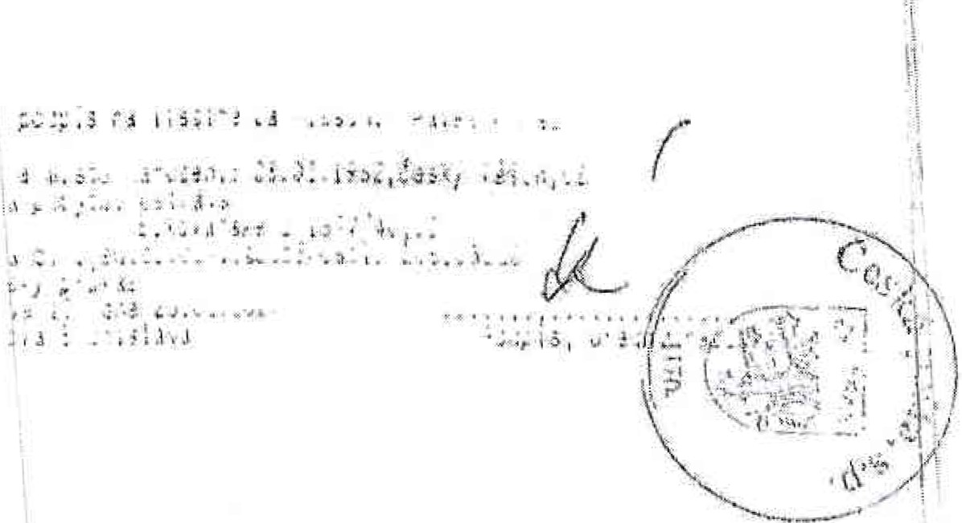'ť ,,, ; .::; • ." :. :'• ..; I ;i .'\: : f. :
J', ,\!"1 • f Y ť0 1 ; V '! • i ,\ I J •I
I I

-----

 

